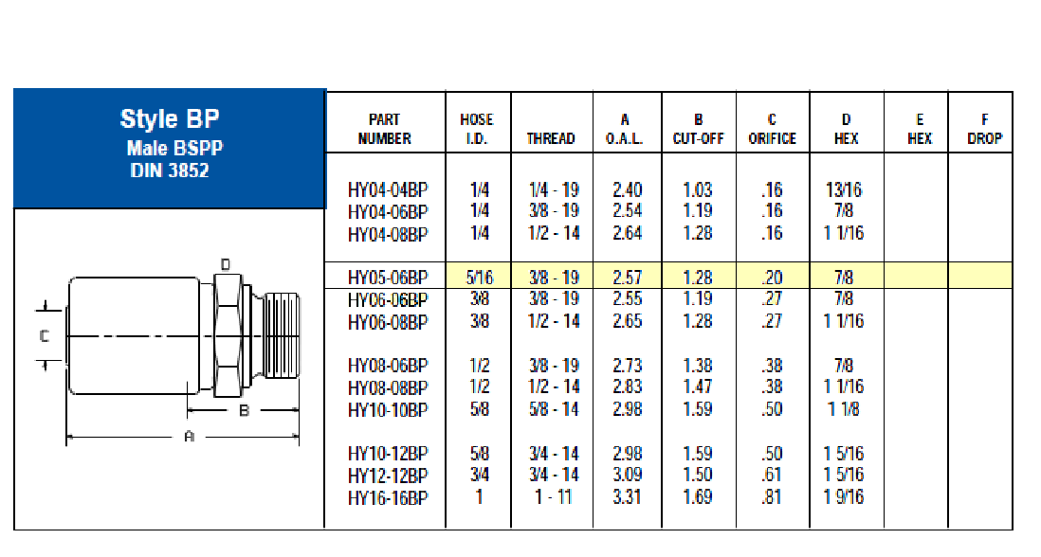
TABLA DE SELECCIÓN DE ACOPLE DE MANGUEA HIDRÁULICA

TABLA DE SELECCIÓN DE MANGUERE HIDRÁULICA

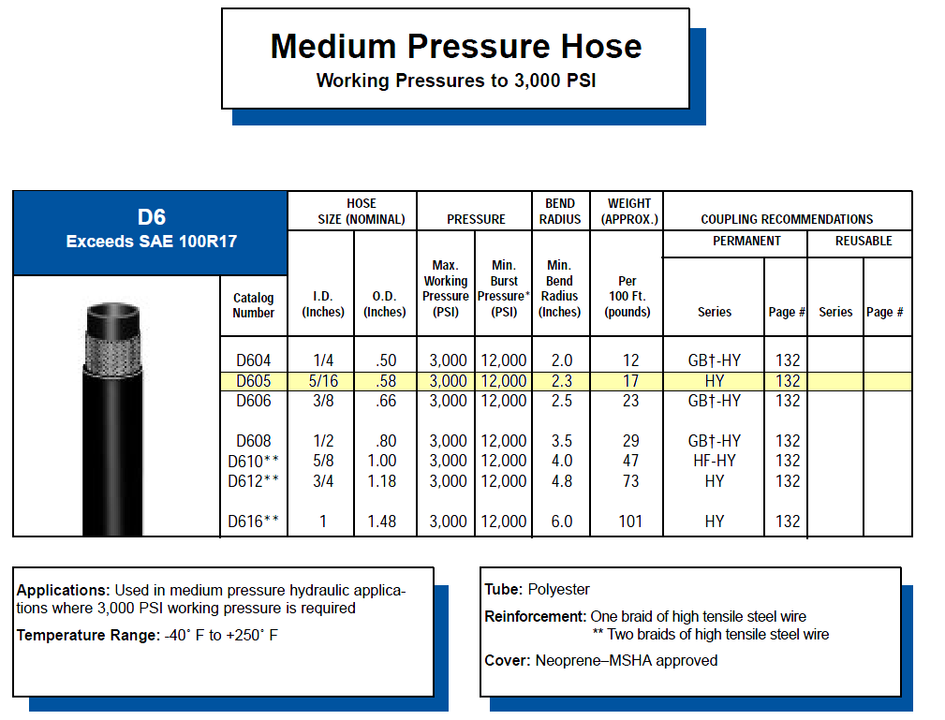
p

TABLA DE SELECCIÓN DE ELECTROVÁLVULA

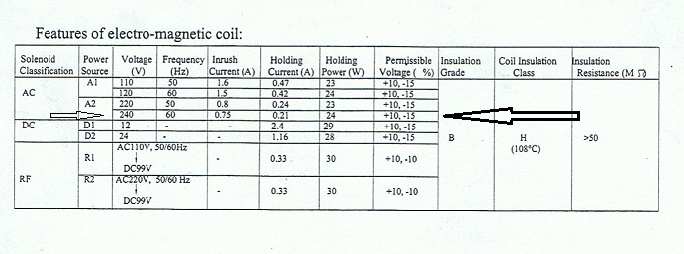

TABLA DE SELECCIÓN DE BOMBA
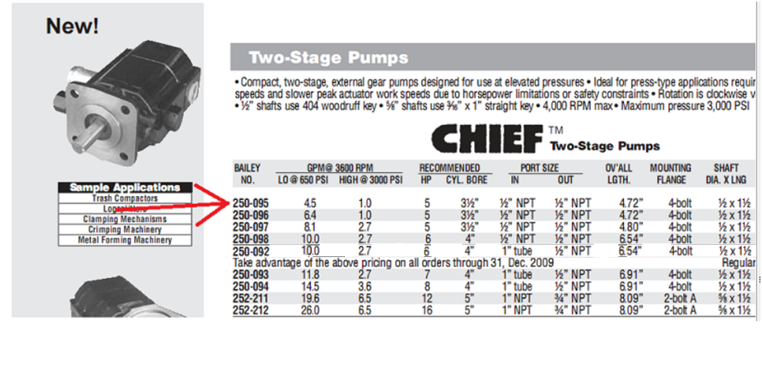

TABLA PARA SELECCIÓN DE PERFIL DE ESTRUCTURA
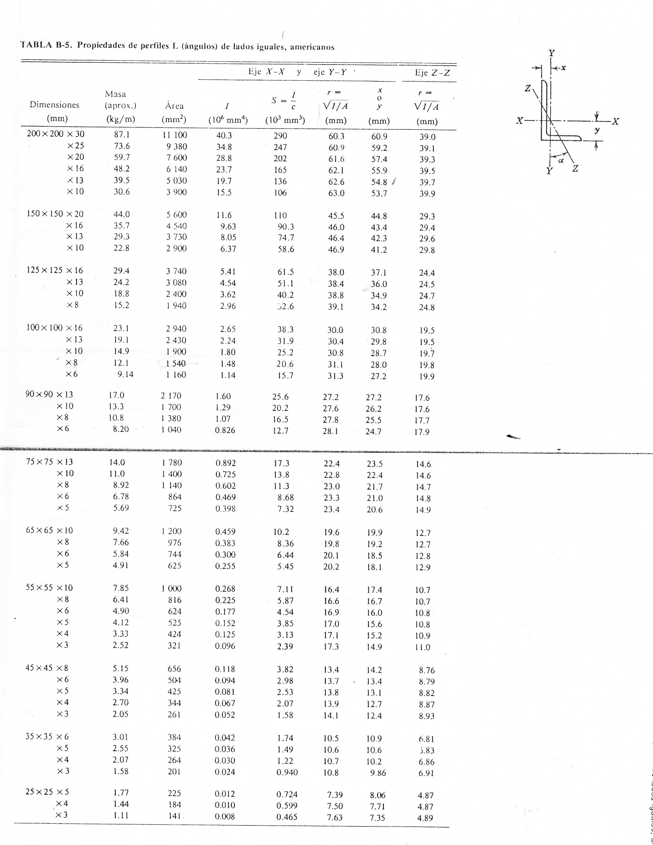

TABLA DE PROPIEDADES FISICAS DE ALGUNOS MATERIALES

